令和６年度 三好長慶＆飯盛城 市民サポーター養成講座

飯盛城の長慶家臣たち２

講師：天野忠幸氏(天理大学教授)
◆日時：１１月１６日（土） １３時３０分～
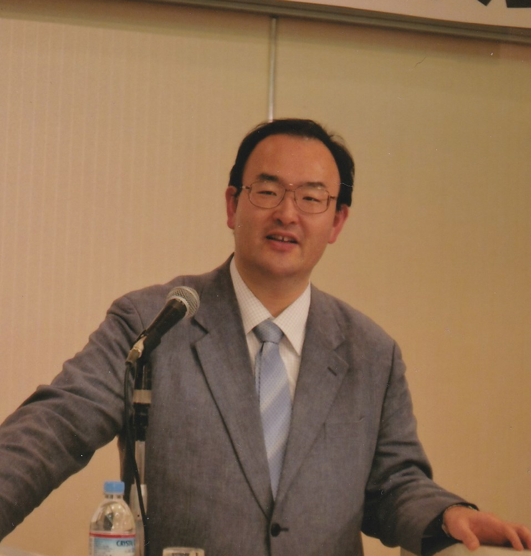
◆会場：いいもりぷらざ ４０１室
三好長慶の居城となった飯盛城には、長慶と共に
誰が住んでいたのでしょうか？
長慶の側で三好政権を支えた家臣に迫ります。
【現在】
大東歴史の伝道師（大東市ＰＲ大使）
ＮＨＫ「歴史秘話ヒストリア」、「歴史探偵」
ＮＨＫ-Ｅテレ「知恵泉」
ＮＨＫ-ＢＳ「英雄たちの選択」などに出演

【プロフィール】
１９７６年生まれ。大阪市立大学大学院後期博士課程修了。博士（文学）。
関西大学、大阪市立大学などの非常勤講師を経て、２０２３年より、現職。

主な著書に、
『三好長慶 諸人之を仰ぐこと北斗泰山』（ミネルヴァ書房）、
三好長慶の一代記。長慶の生涯を網羅。
『松永久秀と下剋上 室町の身分秩序を覆す』（平凡社）、
久秀の梟雄イメージを覆した本。
『三好一族 ―戦国最初の「天下人」』（中公新書）
応仁の乱後に京都に現れた三好之長、堺で活躍した三好元長、「天下」を治めた三好長慶、将軍を討った三好義継、信長や秀吉に一目置かれた三好康長など、江戸時代も名族として生き抜く三好一族を描く。
『摂津・河内・和泉の戦国史』（法律文化社）
応仁の乱から大坂の陣まで、畠山義就・三好長慶・羽柴秀吉の活躍を描く。宗教・都市・村落・文化・旅行・城郭も含めた大阪府の全体をまとめる。

